

**LABORATOIRE DE**

**TELEDETECTION APPLIQUEE ET**

**DE GEOINFORMATIQUE (LTAG)**

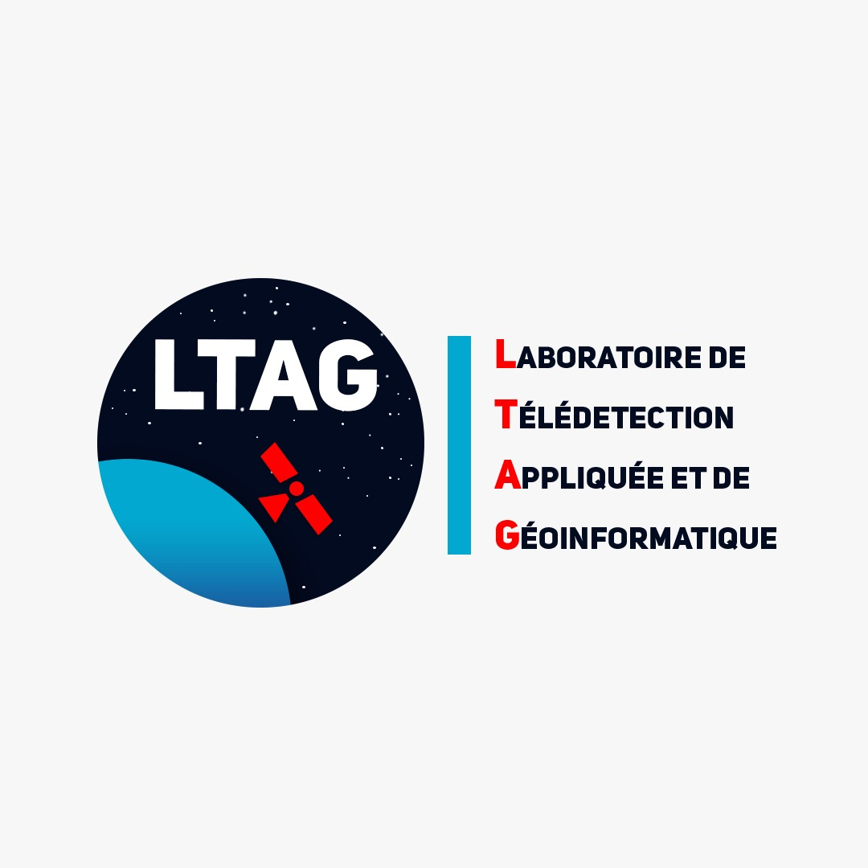

**Liste des lieux de stage et thèmes des étudiants de master professionnel en Géomatique au LTAG**

| **N°** | **Noms et Prénoms** | **Lieux de Stage** | **Thèmes** | **Encadreurs** |
| --- | --- | --- | --- | --- |
| 1 | ABDOU-TCHAGANDI kadri | Ministère de l’agriculture | Approche de la télédétection dans l'optimisation de la production du riz : cas de la rizière de Kovié, Togo | FIAGAN A. (MC) 90833419  TAKOU P. (MA) 90288069 |
| 2 | ABOUDOU Komivi Nata | Mairie Vo 1 | La contribution de la géomatique a la mobilisation des ressources locales et à l’aménagement : cas de la commune vo 1 | FIAGAN A. (MC) 90833419  SINON (A) 90246513 |
| 3 | ABOUDOU Julien Komivi Sodjinè | Ministère des mines | Intégration de données multi-sources pour la détection des zones minières dans la région des plateaux (Togo) | FIAGAN A. (MC) 90833419  TAKOU P. (MA) 90288069 |
| 4 | ABOUKEY Gnimdou | Agence Nationale de la Protection Civile (ANPC) | Développement d'une Approche Hybride de Modélisation du Risque d'Inondation Intégrant le Modèle HEC-RAS, les Modèles Spatiaux SIG et les Modèles Mathématiques Multicritères | BAWA D. (MC) 90150990  TAKOU P. (MA) 90288069 |
| 5 | ADJEKLO Kodjo Amétépé Aimé | Agence Nationale de la protection civile | Application de la géomatique à la gestion des risques de catastrophes au Togo : mise en place d’un websig Géorisques | Prof DJANGBEDJA 90219654  KATANGA (A) 93464350 |
| 6 | AGAO Léléme Luc | DCCFE Direction du Cadastre de la Conservation Foncière et de l'Enregistrement Lomé Doumassesse | Détection automatique du changement pour l'actualisation du plan cadastral | KOUYA A-E. (MC) 90367819  TAKOU P. (MA) 90288069 |
| 7 | AKAKPO Kayi Gratias Kafui | ITRA : Institut Togolais de Recherches agronomiques | Apport des SIG dans l’évaluation des variations saisonnières des superficies des sites de maraîchage dans le tissu urbain de l’agglomération d’Aného (Sud-Togo) | BAWA D. (MC) 90150990  KPEDENOU K. (A) 91141056 |
| 8 | AKOEGNIHOUN Kokou Sévérin | Mairie Haho 1 | Apport de la géomatique dans la création de la carte de base de la commune Haho 1 | Prof BOUKPESSI T. 90195670  KPEDENOU K. (A) 91141056 |
| 9 | BADJANA Hèou Magnime | Mairie de golfe 4 | Apport des SIG dans la mobilisation des ressources non fiscale dans la commune de golfe 4 | HOUEDAKOR (MC) 90094432  SINON (A) 90246513 |
| 10 | BIDASSA Essossinam | ANPC (agence nationale de la protection civile) | Mise en place d'une base de données sur les zones à haut risque d'inondation dans le District autonome du grand Lomé. | DANDONOUGBO I. (MC)  KPEDENOU K. (A) 91141056 |
| 11 | BOMBOMA Damboute | ANADEB | Apport des SIG dans la cartographie de l'occupation des sols dans la préfecture de Tone | DANDONOUGBO I. (MC) 90217910  KPEDENOU K. (A) 91141056 |
| 12 | BOMBOMA Gatitouaka | Météo Togo | Utilisation des SIG pour l'évaluation de la vulnérabilité aux changements climatiques dans la préfecture de Tandjouare | FOLEGA. (MC) 90106797  DR KEMAVO ANOUMOU (A) +33638536306 |
| 13 | FOLEGA Abdel Akim | LBEV/UL | Approche spatiale multifactorielle d’analyse de la vulnérabilité des écosystèmes du bassin versant de la ville de Dapaong face aux changements climatiques | Prof WALA 93471732  FOLEGA F. (MC) 90106797 |
| 14 | HLOMADON Koffi Mensah Jean-Paul | Mairie de VO 4 | Contribution de la géomatique à la gestion optimisée des infrastructures socio-collectives (santé-éduction) dans la commune de Vo 4 (sud-Togo) | Prof HETCHELI F 90192708  ETSE K. (A) 90152999 |
| 15 | HOUNKPATI Mawouli | Direction de la Togolaise des Eaux (TDE) | Optimisation de la gestion via SIG par intégration au sein d’une maquette numérique des réseaux d'AEP et électrique d'Adétikope | Prof HETCHELI F 90192708  ETSE K. (A) 90152999 |
| 16 | KALMOU Essodaninam | ANASAP (Agence Nationale d'Assainissement et de Salubrité Publique) | Utilité des SIG dans le suivi et l'évaluation du réseau de drainage des eaux pluviales urbain : Exemple de Lomé. | Prof HETCHELI F. 90192708  KPEDENOU K. (A) 91141056 |
| 17 | KANGBÉNI Djatelengue | Agence Nationale de la Protection Civile (ANPC) | Cartographie du risque d’inondation par une approche couplée de la télédétection et des systèmes d’informations géographiques (SIG) dans la région maritime : cas de la préfecture des lacs | Prof VIMENYO M. 90192589  HLOVOR A. (A) 92441331 |
| 18 | KAYAA Gnaloudoua Marceline | Direction des Ressources forestières DRF. | Mise en place d’une application web pour l’évaluation de la restauration forestière par images satellitaires : cas de la forêt classée de Goubi | FOLEGA. (MC) 90106797  KATANGA (A) 93464350 |
| 19 | KOBLI Kofi Josua | Cadastre (OTR) | Apport de la géomatique dans la résolution de l’insécurité foncière : Mise en place d’une application web Cartographie pour la Gestion Foncière dans la commune d’Agoè-Nyivé 2 | KANKPENANDJA (MC) 92730707  KATANGA (A) 93464350 |
| 20 | KONTRE Abonsé Missihaanaï | Ministère du Tourisme | Optimisation spatiale et technologique pour le développement durable du tourisme cas de la région des plateaux au Togo : le rôle transformateur d'un système d'information géographique | KANKPENANDJA (MC) 92730707  KPEDENOU K. (A) 91141056 |
| 21 | KOUPOGBE Koffi Benoît | Société des Patrimoines et Eau (SP-EAU) | Contribution de la télédétection à l'évaluation du potentiel des ressources en eaux souterraines dans la partie Sud du socle (Région Maritime-Togo) | Prof ADJOUSSI P. 90142176  DR KEMAVO ANOUMOU (A) +33638536306 |
| 22 | MEDJESSIRIBI Asbat | Cabinet Geomadev | Contribution des SIG dans la gestion des inondations dans la commune de Golfe 6. | HOUEDAKOR (MC) 90094432  Cabinet Geomadev 98100060 |
| 23 | MESSETCHAN Kokouvi Agbolete | CADASTRE | Contribution de la Géomatique pour la Sécurisation Foncière : essai de mise en place d’un SIF pour une commune | KOUYA A-E. (MC) 90367819  KOUMOI Z. (MA) 90846016 |
| 24 | PANETO Diwiliwe | Le cadastre de Lomé (OTR) | Apport de la géomatique dans la gestion des terres dans les zones de conflit ethniques : le cas de la préfecture de Tchamba | Prof VIMENYO M. 90192589  KPEDENOU K. (A) 91141056 |
| 25 | SAGUINTAAH Dira-Bariga | Cabinet Geomadev | Système d'Information Géographique Interactif : développement d'une plateforme géospatiale pour la gestion interactive et optimale des infrastructures de l'université de Lomé | Prof BOUKPESSI 90195670  Cabinet Geomadev 98100060 |
| 26 | SAMARI Adjo Justine Nana | Ministère des transports | Apports des SIG pour la gestion de la signalisation routière urbaine et le comportement des usagers de la route par rapport aux obligations et informations | HOUEDAKOR (MC) 90094432  TAKOU P. (MA) 90288069 |
| 27 | SANDA Magnouréwa Justin | Togo Flylab | Contribution de la télédétection à l’identification des sites propices à l’installation d’un parc solaire photovoltaïque. | DANDONOUGBO I. (MC) 90217910  TECHINOVATION 92713106 |
| 28 | SETEKPO Ayigbolo Ayi | ANGE (Agence Nationale de Gestion de l'Environnement) | Contribution de la télédétection et des systèmes d’information géographique (SIG) dans le suivi des inondations de 2005 à 2020 dans le bassin versant de l'Oti limite région des Savanes au Togo | Prof ADJOUSSI Pessièzoum 90142176  HLOVOR (A) 92441331 |
| 29 | TAHARE Keliéba | Mairie de la commune golfe 3 de Lomé | Apport des SIG à la mobilisation des ressources non fiscales des communes du Togo. L'exemple de la commune Ogou 1 d'Atakpamé de la région des plateaux. | Prof DJANGBEDJA 90219656  TAKOU P. (MA) 90288069 |
| 30 | TONOU Yawo | Préfecture de Vo | Décentralisation et gestion du registre foncier : apport des SIG à l'identification et à l'inventaire des réserves administratives de la préfecture de Vo (Sud-est Togo) | Prof KLASSOU K.  KPEDENOU K. (A) 91141056 |

Fait à Lomé, le 21 décembre 2023

Le Directeur,

**Prof. ADJOUSSI Pessiézoum**